 | <<NOMBRE DEL PROYECTO>> | << Acá logo de consultor, si aplica>>

DOCUMENTO DE ALCANCE Y REQUERIMIENTOS

<< CONTRATO/CONVENIO # DE AAAA>>

<< DEPENDENCIA DE PNNC RESPONSABLE DEL PROYECTO >>

INFORMACIÓN DEL DOCUMENTO

Nombre del Proyecto: | <<Nombre del Proyecto>>
Objetivo del documento | Este documento es construido de manera incremental e iterativa, presenta el resultado del análisis del estado actual del proceso de negocio que se desea automatizar, propuesta del proceso automatizado, requerimientos generales y detallados en casos de uso o historias de usuario.
Versión documento: | x.x

Versión | Fecha elaboración | Actualizado por | Descripción del cambio | Revisiones y autorizaciones | Fecha autorización
x.x | dd/mm/aaaa |  |  | Revisado por:  Aprobado por: | Fecha revisión:  dd/mm/aaaa  Fecha Aprobado:  dd/mm/aaaa

TABLA DE CONTENIDO

1 INTRODUCCIÓN 4
1.1 Alcance 4
1.2 Definiciones, Siglas y Abreviaturas 4
1.3 Referencias 4
2 DESCRIPCIÓN DE LA SITUACIÓN ACTUAL 4
2.1. Modelo conceptual actual 4
2.2. Modelo de integración 5
3 REQUERIMIENTOS DE AUTOMATIZACIÓN 5
3.1 Actores del proceso 5
3.2 Modelo conceptual propuesto para la automatización 6
3.3 Requerimientos no funcionales 7
3.4 Requerimientos de interoperabilidad 8
4 SISTEMA DE INFORMACIÓN PROPUESTO 8
4.1 Diagrama global propuesto para el sistema de Información/Aplicación (por módulos) 8

INTRODUCCIÓN

[Especificación del propósito del documento.]

Alcance

[Breve descripción del alcance de este documento, y cualquier elemento adicional que pueda ser afectado o influenciado por este documento.]

Definiciones, Siglas y Abreviaturas

[Definiciones de terminología adecuada para el entendimiento de este documento, también se puede presentar la referencia al glosario.]

Referencias

[Especificar las referencias a los documentos que amplían la información plasmada en este y/o que se tomó de referencia para su elaboración.]

DESCRIPCIÓN DE LA SITUACIÓN ACTUAL

[Realizar una descripción del estado actual contextualizando las partes o elementos que conforman el escenario a analizar]

Modelo conceptual actual

[Describir el procedimiento, actores, flujos de información, marco normativo actual relevante. A continuación, se presenta un ejemplo de diagrama de un proceso actual. Si ya se cuenta con esta descripción en documentos como anexo técnico, documento de arquitectura o ficha de proyecto se puede hacer referencia a dicho documento]

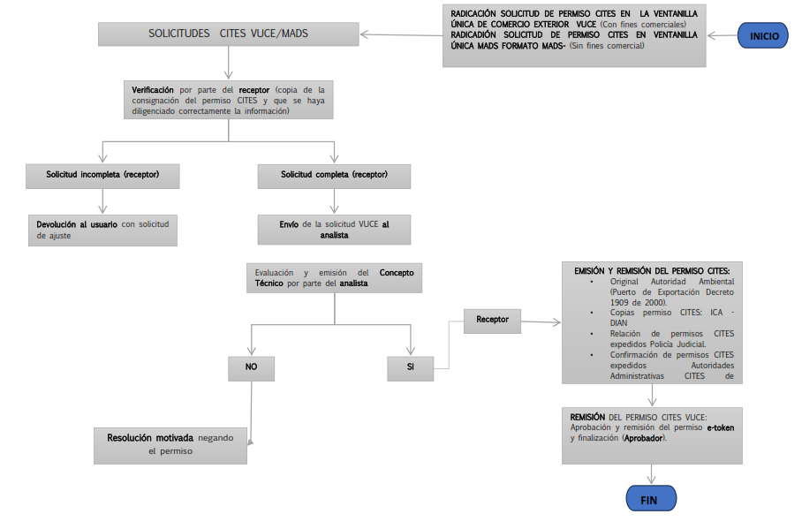
Ilustración 1. Ejemplo de proceso actual
Tomado de: “Informe final: consultoría de Colombia en la implementación de permisos electrónicos de la convención sobre el comercio internacional de especies amenazadas de fauna y flora silvestres (cites)”. Autor: Margarita María Moreno Arocha. 2013

Modelo de integración

[Describir las interacciones ya sean manuales o automáticas que se realizan con el proceso a automatizar, identificando unidades de información relevantes para el flujo de información actual. A continuación, se presenta un ejemplo de diagrama de un proceso actual. Si ya se cuenta con esta descripción en documentos como anexo técnico, documento de arquitectura o ficha de proyecto se puede hacer referencia a dicho documento.]

REQUERIMIENTOS DE AUTOMATIZACIÓN

[Describir los requerimientos generales que se desean automatizar, que luego se detallarán en casos de uso o historias de usuario. Se debe diligenciar la siguiente tabla por cada requerimiento funcional/no funcional/interoperabilidad identificado en la etapa de análisis preliminar. Si ya se cuenta con esta descripción en documentos como anexo técnico, documento de arquitectura o ficha de proyecto se puede hacer referencia a dicho documento.]

Actores del proceso

[Describir los diferentes los diferentes roles de usuarios que se van a manejar en el sistema]

Modelo conceptual propuesto para la automatización

[Describir el proceso, actores, flujos de información propuestos. A continuación, se presenta un diagrama de proceso propuesto]
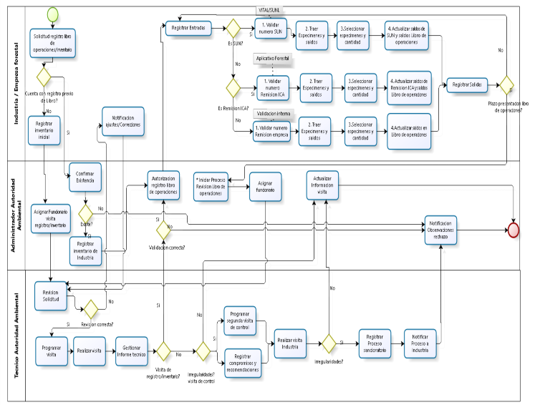
Ilustración 2. Diagrama de proceso propuesto
Requerimientos funcionales de alto nivel

ID REQUERIMIENTO: REQ_FNXXX | NOMBRE  <<Frase corta que inicie con un verbo que indique la acción principal que se desea>>
PROPÓSITO:
<< Identificar el propósito del requerimiento>>
DESCRIPCIÓN
<< Descripción del requerimiento funcional de manera general >>
RESTRICCIONES Y ASPECTOS DE SEGURIDAD:
<< Descripción de las posibles condiciones que generan alguna restricción relevante a tener en cuenta en el requerimiento y aspectos de seguridad que se deben tener en cuenta >>
ACTORES:
<< Se identifican los usuarios que tienen relación con el requerimiento>>
NORMATIVIDAD RELACIONADA
<<Indicar si hay alguna regulación o normatividad que impacta directamente este requerimiento>>

Requerimientos no funcionales

ID REQUERIMIENTO: REQ_NFXXX | NOMBRE  <<Aspecto no funcional que se debe contemplar>>
PROPÓSITO:
<< Identificar el propósito del requerimiento>>
DESCRIPCIÓN
<< Descripción del requerimiento no funcional de manera general >>
RESTRICCIONES:
<< Descripción de las posibles condiciones que generan alguna restricción relevante a tener en cuenta en el requerimiento >>
NORMATIVIDAD RELACIONADA
<<Indicar si hay alguna regulación o normatividad que impacta directamente este requerimiento>>

Requerimientos de interoperabilidad

[Para cada requerimiento de interoperabilidad se describa en lenguaje natural las interacciones que se plantea en el sistema propuesto]

ID REQUERIMIENTO: REQ_INXXX | NOMBRE  <<Nombre de la integración a realizar>>
PROPÓSITO:
<< Identificar el propósito del requerimiento>>
SISTEMA SERVIDOR:  << Nombre de entidad/sistema que proporciona servicio>> |  | MECANISMO DE INTEGRACIÓN:  << Servicio WEB REST/SOAP >>
DATOS DE ENTRADA  Campo Descripción |  | DATOS DE SALIDA  Campo Descripción

SISTEMA DE INFORMACIÓN PROPUESTO

Diagrama global propuesto para el sistema de Información/Aplicación (por módulos)

[Diagrama global que contenga las funcionalidades esperadas del sistema/ aplicación organizadas por módulos, incluir las interfaces esperadas con otros sistemas. A continuación, se presenta un ejemplo de un diagrama global de un sistema propuesto]

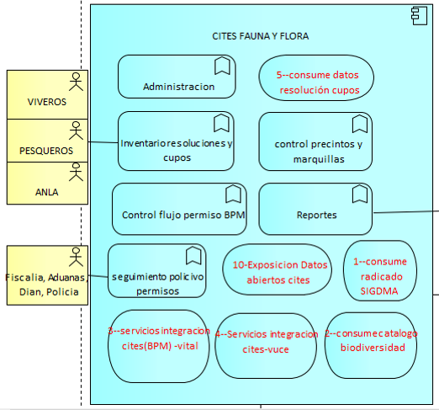
Ilustración 3. Ejemplo de diagrama de sistema propuesto. Autor: Rosangela Corso

